**ЗМІСТ**

# **ВСТУП**

Зважаючи на високий рівень конкуренції та постійну мінливість на ринку, підприємства та організації повинні бути гнучкими та постійно впроваджувати різні зміни, якщо хочуть займати провідні позиції на ринку. Для цього необхідно визначити причини впровадження змін на підприємстві,тактику проведення змін,особливості впровадження для найкращого результату.

*Актуальність* даної теми проявляється в необхідності з'ясувати класифікацію змін та методи управління змінами в організації. Це допоможе підприємствам ефективно впроваджувати зміни в організації та підвищувати власну конкурентоспроможність на ринку.  
 *Об'єктом дослідження* є процес управління змінами в організації.

*Предметом дослідження* є теоретичні засади про управління змінами та впровадження їх в організації.  
 *Метою* курсової роботи є дослідити та узагальнити основні принципи та методи управління змінами в організації, а також обґрунтувати практичні рекомендації щодо впровадження змін в систему управління підприємством.

Для досягнення мети дослідження було сформовано *наступні завдання:* окреслити сутність та форми змін в організаціях, визначити основні теорії та підходи до управління змінами, виявити переваги та недоліки різних типів управління змінами в організаціях, дізнатись про результати впровадження змін в підприємствах України, з'ясувати особливості впровадження змін у різних типах підприємств.  
 При виконанні дослідження було використано метод класифікації для виділення основних принципів, типів та методів управління змінами ; метод порівняння - для визначення переваг та недоліків розглянутих типів

планування, а також метод індукції з метою опису реалізації та тенденцій управлінь змін в Україні та світі.   
 Структура роботи складається із двох розділів, які описують теоретичну та практичну складову управління змінами відповідно. У першому розділі у межах п’яти підрозділів розкрито теоретичні засади формування системи управління змінами у менеджменті. Другий розділ, що складається з трьох підрозділів, ілюструє практичне відображення досліджених аспектів, зокрема їх застосування у стратегічному плануванні підприємств. Розкриття вказаних тем супроводжується наведенням ілюстративних матеріалів (рисунків, формул та таблиць) з метою систематизації даних.

Інформаційним забезпеченням роботи є наукові статті, матеріали конференцій, навчальні посібники та видання українських й іноземних викладачів і науковців, які досліджують формування та здійснення планування менеджерами.

## **РОЗДІЛ1**

**1.1. Поняття та сутність управління змінами**

З початком формування теорії людських відносин у менеджменті, а саме за часів дослідження Е.Мейо (1930- ті роки) починається і розвиток концепції управління змінами. Вже тоді актуальними стають проблемні питання комунікацій, лідерства, важливості людського фактора для реалізації цілей діяльності. [1, с.40]  
 Впродовж 20-го століття багато вчених досліджували питання пов'язані з управлінням змінами в організації, їх етапи впровадження в підприємствах,а також проблеми,які виникали під час цього процесу.  
   
*Еволюція концепції гнучкого управління та її впровадження в управління змінами*

|  |  |  |
| --- | --- | --- |
| Період формування | Представники | Основні характеристики та досягнення |
| 1 | 2 | 3 |
| 1950-ті роки | Проєкт NASA «Меркурій» та компанія «IBM» | Перші елементи ітеративної інкрементальної розробки (Iterative and incremental development – ID), яка покладена в основу будь-якої Agile Methodology |
| 1970–1980-ті роки | Ройс Уінстон, Гледен Г.Р., МкКракхен Д.Д., Джексон М.А. | Критика класичної каскадної методології розробки програмного забезпечення передбачає впровадження альтернативної "нециклічної голлівудської моделі". Модель базується на трьох принципових положеннях, які суттєво відрізняються від традиційного підходу:   1. Пріоритетність системних цілей над локальними вимогами: на перший план виноситься загальне розуміння проєкту, а не деталізація окремих складових. 2. Перевага фізичної демонстрації над документацією: робоче програмне забезпечення розглядається як більш інформативне та цінне, ніж письмова специфікація. 3. Досягнення успіху через чітке визначення цілей та практичну демонстрацію системи: фокус на кінцевому результаті та задоволеності клієнта.   Запропонована модель включає п'ять додаткових функцій, спрямованих на мінімізацію ризиків традиційної розробки та підвищення ефективності проєктування. |
| 1990-ті роки | Сенге Пітер, Коттер Дж.Р., Мартин Дж., Буш Дж. | Розвиток гнучких методологій у програмному забезпеченні розпочався з введення термінів у науковій літературі. Основні характеристики методології включають: раннє тестування, ітеративний підхід, здатність адаптуватися до змін та постійне вдосконалення процесів розробки. |
| 2000-ті роки | Коттер Дж., Ларман С., Басілі В., Кукборн А. | Дослідження науковців підтвердили ефективність гнучких методологій управління змінами. Організації все більше усвідомлюють важливість адаптивності та гнучкості в мінливому середовищі. Вчені наголошують на необхідності впровадження принципів адаптивного управління в практичну діяльність. |
| 2020-ті роки | Лі С., Кім Х., Вільямс С., Сміт А., Джонс Д., Браун Б., Грін Дж.,Франклін М.,Кеннеді Т., Коссе Б., ,Хейс Дж. | Рев управлінні змінами фокусується на людиноцентричному підході. Ключові аспекти включають психічне здоров'я, штучний інтелект, поведінкову культуру, дизайн-мислення та HR. Особлива увага приділяється науково обґрунтованим змінам, психології трансформацій, розумінню опору та лідерству в управлінні змінами. |

*Джерело: сформоване на підставі [2, с.52-53]*

Проаналізувавши дану таблицю ми можемо зробити висновок, що процес управління змінами та впровадження їх в організаціях постійно розвивається. Ці вдосконалення допомагають сучасним компаніям застосовувати різні зміни більш ефективно і швидко.

Також у науковій школі менеджменту термін “зміни” розглядають як трансформацію організації внаслідок якої з’являються її нові компоненти та характеристики. У наукових школах менеджменту необхідність змін пояснюються потрібною організацій адаптовуватись до вимог стейкхолдерів та умов ринкового середовища їх функціонування. [3, с.7]

Система управління змінами складається з п'яти ключових елементів:

1. Суб'єкти управління змінами: працівники різних ієрархічних рівнів, об'єднані в робочі групи для впровадження змін.
2. Об'єкти управління змінами: сфери діяльності організації, що потребують трансформацій.
3. Функції управління змінами: планування, організація, координація, мотивація та контроль, які адаптуються залежно від конкретної ситуації в організації.
4. Методи управління змінами: способи впливу суб'єктів на об'єкти змін.
5. Моделі управління змінами: узагальнені імітаційні схеми процесів та алгоритмів управління змінами з усталеними характеристиками.

Зміни є передумовою розвитку організації шляхом усунення розходжень між її реальним та бажаним станом.

**1.2. Класифікація змін у організації: види та рівні.**

У загальному вигляді зміни – це освоєння організацією нових ідей або моделей поведінки. У підприємництві термін «зміни» може мати декілька значень. Таким терміном характеризують зовнішні зміни: технологій, споживчих смаків, умов конкуренції, різноманітних соціальних, політичних та інших факторів. Також термін «зміни» характеризує внутрішні зміни, що виникають у результаті необхідності підприємства адаптуватись до умов зовнішнього середовища конкретної галузі. З огляду на важливість залучення керівного апарата, зміни перетворюються на програми трансформації чи реорганізації, ініційовані керівництвом [4, c.104]  
 Потрібно також зауважити той момент на якому етапі розвитку знаходиться організації і які зміни буде доцільно запровадити для підвищення ефективності організації.Тому перед початком впровадження змін потрібно проаналізувати середовище в якому знаходиться підприємство, щоб мінімізувати ризик, пов'язані із зовнішніми факторами.

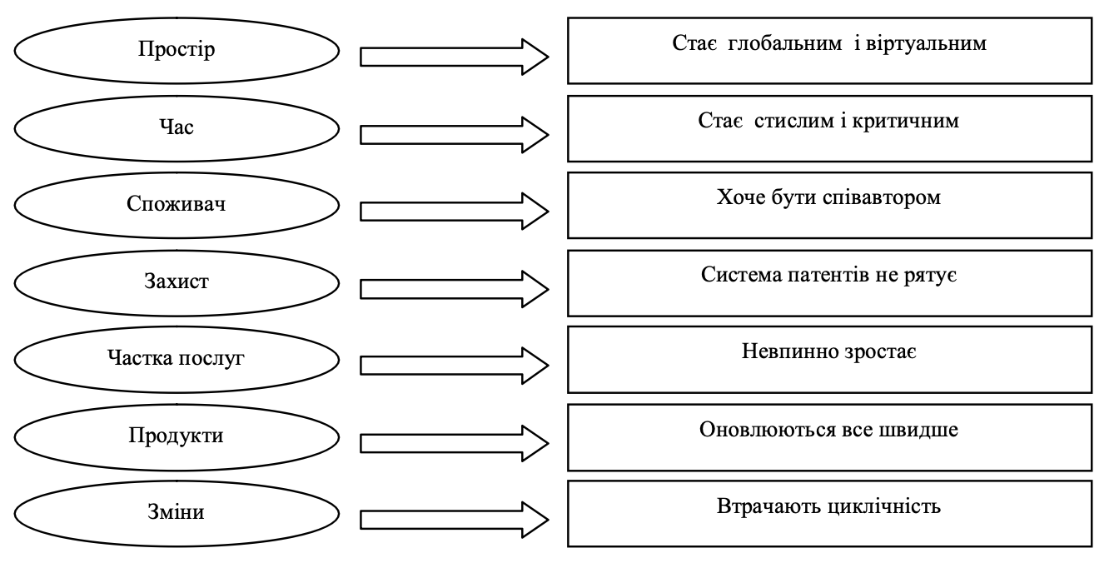   
Напрями змін сучасного бізнес-середовища

*Джерело сформоване на підставі* [4, с.104]  
 Потрібно також пам'ятати про швидкість змін сучасного бізнес-середовище. У залежності від напрямків цих змін підбирати і запроваджувати актуальні зміни в кампанії для того , щоб залишатись конкурентноспроможним у своїй галузі.  
 Класифікація управління змінами допомагає структурувати підходи до впровадження трансформацій та обрати найбільш ефективні методи залежно від типу та масштабу необхідних змін. Це може включати:

* Планові та незаплановані зміни
* Стратегічні та оперативні
* Революційні та еволюційні
* Загальноорганізаційні та локальні

Розуміння джерел та видів змін дозволяє організаціям краще підготуватися до трансформацій та ефективніше управляти ними.

*Існує три основних типи змін, які стосуються розвитку підприємства:*

1.Розвиваючі зміни: спрямовані на вдосконалення наявних процесів через незначні модифікації. Наприклад, покращення тайм-менеджменту в маркетинговій команді або оптимізація системи обліку робочого часу.

2.Перехідні зміни: впровадження нових організаційних елементів або процесів (новий відділ, зміна локації, оновлення процедур). Вимагають посиленого контролю над персоналом протягом визначеного періоду.

3.Трансформаційні зміни: часто виникають як наслідок перехідних змін та потребують впровадження нових політик і процедур. Вимагають швидкого реагування та адаптації організації до нових умов.  
 Всі ці типи змін є поширеними і через них проходить майже кожна організація.Але потрібно пам'ятати про те,що кожен із цих типів має свою специфіку та вимагає відповідного підходу до управління. Розвиваючі зміни спрямовані на поступове вдосконалення процесів, тоді як перехідні акцентуються на впровадженні нових елементів із ретельним контролем. Трансформаційні зміни, будучи найбільш складними, вимагають від організації високої адаптивності та стратегічного підходу. Ефективне управління кожним із цих типів змін є ключем до стійкого розвитку підприємства.

Також існує ще одна класифікації , де науковці виділяють два основні види організаційних змін – планові (стратегічні) та ситуаційні (динамічні). Планові (стратегічні) зміни – це такі, які попередньо розробляють і впроваджують з передбаченою метою, конкретними цілями, у певному порядку і у встановлений час. Ситуаційні (динамічні) зміни – часткове реагування на події в процесі їх здійснення. Такі зміни відбуваються незалежно від бажання чи небажання керівництва, вони не плануються, але їх можна і необхідно враховувати, визначаючи майбутнє організації. Доцільно вказати, що значна кількість ситуаційних незапланованих змін має нееволюційне і відбуваються тому, що організації повинні реагувати на нові ситуації і виклики оточення. Такі зміни є звичайною адаптацією організації до умов, що склалися, тобто реактивними. Це відбувається тоді, коли керівництво організації не планувало, а часто навіть і не підозрювало про їх необхідність до моменту виникнення, але все-таки здійснює їх, щоб відреагувати на які-небудь події та тенденції, які можуть бути загрозливими, або навпаки – відкрити несподівані нові можливості. [5, c.33]  
 Зміни , які є планові простіше впроваджувати в організації, тому що до них завжди можна підготуватись і здійснити найкращим чином. Але також є динамічні зміни,які завжди виникають не заплановано, тому потрібно завжди бути готовим приймати ризиковані і швидкі рішення і пристосовуватись до нових умов середовища для ефективної роботи підприємства.

**1.3. Фактори, що впливають на організаційні зміни.**

На організаційні зміни впливають багато різних факторів таких, як структура підприємства, корпоративна культура та системи управління знаннями.Але в загальному ми можемо класифікувати ці фактори на внутрішні та зовнішні.

Загалом джерела організаційних змін поділяються на зовнішні та внутрішні фактори, які спонукають організації до трансформацій.

Зовнішні джерела змін:

* Економічні фактори (ринкова кон'юнктура, конкуренція, інфляція)
* Політично-правові зміни (законодавство, регулювання)
* Технологічні інновації
* Соціально-культурні тенденції
* Глобалізаційні процеси
* Зміни в поведінці споживачів
* Дії конкурентів та партнерів

Внутрішні джерела змін:

* Організаційна структура та процеси
* Технології та обладнання
* Людські ресурси та компетенції
* Фінансові показники
* Корпоративна культура
* Стратегічні цілі
* Управлінські рішення

Важливо відзначити взаємозв'язок між зовнішніми та внутрішніми факторами - зміни у зовнішньому середовищі часто призводять до необхідності внутрішніх трансформацій. Наприклад, поява нових технологій на ринку (зовнішній фактор) може вимагати модернізації виробничих процесів та перенавчання персоналу (внутрішні зміни).  
 Також важливо перед впровадженням змін в організації проаналізувати готовність компанії до цих нововведень. Тому що часто організації стикаються з опором від працівників.Для того,щоб уникнути цього потрібно підготувати робітників, пояснити їм про ефективність цих змін і підвищити мотивацію за допомогою різних способів.

При визначенні можливості змін потрібно виявити достатність фінансових, матеріальних і трудових ресурсів організації для здійснення змін, виявити основні організаційні та психологічні перешкоди організаційним змінам, з'ясувати ступінь зацікавленості вищого керівництва у проведенні організаційних змін. На цьому етапі потрібно проаналізувати міру підготовленості працівників до змін. Жодні зміни в організації в сучасних умовах неможливі без виникнення опору цим змінам. Ймовірність опору змін в сучасних умовах зростає. Ознакою опору в організації є відтермінування початку процесу змін, гальмування темпу змін і збільшення витрат порівняно із запланованими або замінити їх іншими терміновими справами. Шляхами подолання опору змінам в сучасних умовах функціонування організації можуть бути: залучення працівників до планування та реалізації змін, що дасть змогу краще їх зрозуміти; пропонування працівниками особистих ідей щодо змін; навчання співробітників майбутнім змінам; матеріальні стимули для тих, хто запроваджує зміни; застосування загрози санкцій за незгоду з проведенням організаційних змін; навчання та перекваліфікація персоналу. [6, с. 77]

**1.4. Теорії та моделі управління змінами: огляд основних підходів.**

Моделі управління змінами, попри різну кількість етапів, об'єднані спільними рисами - врахуванням людського фактору та подоланням страху перед змінами. Ефективне впровадження змін у публічних організаціях вимагає комплексного підходу через інтеграцію різних управлінських методологій.  
 Таким чином,протягом всього періоду сформувалися моделі управління змінами, які були розроблені та адаптовані під певний період суспільних відносин та їх розвитку, змін та турбулентності середовища.

*Характерні ознаки основних моделей управління змінами в організації*

|  |  |  |  |  |  |
| --- | --- | --- | --- | --- | --- |
| Назва  моделі  управління  змінами | Основні характерні ознаки | | | |  |
| підходи | основний зміст моделі | механізм  реалізації | вплив на  працівників | можливості  застосування |
| Модель  Левіна, 1954 | Лінійний | Модель з 3 етапів:  розморожування,  стабілізації, закріплення  змін | Триступенева  одновекторна  модель,  лінійність | Переважно не  враховується  людський  фактор | Для  запланованих  процесів  управління  змінами, в  деяких  випадках і при  сценарних  змінах |
| Модель  успішного  управління  змінами  Л.Грейнера,  1967 | Лінійний | Модель, яка складається  з 6 етапів (спонукання до  необхідності змін,  залучення посередників  до управління змінами;  діагностика проблем та  усвідомлення  необхідності змін;  презентація проблем та  взяття зобов’язань щодо  змін; експеримент і  аналізування наслідків  експериментального  впровадження змін;  підкріплення і згода  персоналу,  впровадження змін | Шестиетапна  одновекторна  модель,  лінійність | Вплив на  працівників на  всіх етапах  змін | Для  запланованих  процесів  управління  змінами, в  деяких  випадках і при  сценарних  змінах |
| Модель  Дж.Коттера  1995 | Лінійний | Модель, яка складається  з 8 послідовних етапів:  визнання необхідності  змін; формування  команди агентів змін;  формування бачення та  стратегії; поширення  нової концепції  майбутнього; створення  умов для широкої участі  співробітників у  перетвореннях з  елементами мотивації  персоналу; досягнення  результатів; закріплення  досягнутих результатів і  поглиблення змін;  інституалізація  (закріплення) змін у  корпоративній культурі  організації | Восьмиетапна  модель,  лінійність | Вплив на  працівників на  всіх етапах  змін,  заохочення до  змін | Для  запланованих  процесів  управління  змінами,  обов’язковість  дотримання  послідовності  етапів |
| Модель  Е.Камерона  2004 | Процесний,  циклічний | Модель, яка складається  з таких етапів: створення  потреби в змінах;  створення команди змін;  створення образу і  цінностей; спілкування і  залучення; наділення  повноваженнями  співробітників;  винагорода успіхів і | Восьмиетапна  модель,  процес  має циклічний  характер, є  нескінченним | Вплив на  працівників на  всіх етапах  змін,  заохочення до  змін | Для  запланованих  процесів  управління  змінами, в  деяких  випадках і при  сценарних  змінах |
| Модель  І.Адізеса  «Зміни.  Проблеми.  Рішення»,  1999 | Процесний,  циклічний | Модель складається із  3 етапів. Зміни  відбуваються постійно,  проблеми породжуються  змінами, рішення  дозволяють подолати  проблеми, а вирішені  проблеми викликають  нові зміни | Триетапна  модель,  процес  має циклічний  характер, є  нескінченним | Вплив на  працівників на  всіх етапах  змін,  заохочення до  змін | Для різних  типів змін  (запланованих,  незапланованих,  навіть  сценарних) |
| Модель  ADKAR,  2001 | Процесний | Усвідомлення  необхідності змін,  бажання брати участь у  змінах, знати, як  змінюватися, здатність  отримувати нові знання,  підтримка та закріплення  змін. Зміни реалізуються  за двома аспектами:  аспект бізнесу та  людський аспект | Пʼяти-  ступенева  модель,  але глибока  системність  переважно  відсутня | Вплив на  працівників  задля  впровадження  змін | Для різних  типів змін  (запланованих,  незапланованих,  навіть  сценарних) |
| Модель  McKinsey | Системний | Модель, яка описує  організацію як  взаємозв’язок підсистем,  має 7 елементів | Механізм  спільного  прийняття  рішень  та визначення  альтернатив | Вплив через  навчання,  освіту,  набуття  навиків | Для  запланованих  процесів  управління  змінами, в  деяких  випадках і при  сценарних  змінах |
| Модель  переходу  Вільяма  Бріджеса | Поетапний | Модель переходу від  аналізу та необхідності  (перехід починається із  завершення), змін через  «нейтральну зону»  (старе пішло, але нове  ще не повністю  функціонує), нові  починання | Триступенева  одно-  векторність | Вплив на  людей через  переконання  щодо  необхідності  змін,  стимулювання  творчого  мислення та  комунікації з  персоналом | Для різних  типів змін  (запланованих,  незапланованих,  навіть  сценарних) |
| Модель  В.Крюгера  «Айсберг  управління  змінами» | Системний | Передбачає поверхневе  та глибинне управління  змінами. Перетворення  вимагають глибинних  змін у поведінці  співробітників | Багатоетапна  модель | Вплив  протягом  всього етапу  впровадження  змін | Для різних  типів змін  (запланованих,  незапланованих,  навіть  сценарних) |
| Модель  Коблера-  Росса | Поетапний | Модель орієнтована на  персонал, складається з  етапів, через які  проходять майже всі  працівники в результаті  впровадження змін:  потрясіння, опір змінам,  розчарування, депресія,  експеримент, рішенн | Циклічний | Вплив  протягом  всього етапу  впровадження  змін, емоційна  взаємодія та  переговори | Для різних  типів змін  (запланованих,  незапланованих,  навіть  сценарних) |
| Модель PCI  (People-  Centred  Implemen-  tation)  (20-ті роки  ХХІ ст.) | Людино-  центрований  системний | В моделі виокремлено  шість сегментів, які тісно  взаємодіють та  визначають критичні  фактори успіху (три на  організаційному рівні,  три на локальному) | Модель  Changefirst  People Centred  Implemen-  tation (PCI)  поєднує 2  рівні, із  зворотним  зв’язком по  кожному  етапу | Людино-  центрований  підхід, містить  інтегровані  цифрові  інструменти | Для різних  типів змін  (запланованих,  незапланованих,  навіть  сценарних) |
| Інтегрована  модель з  формулою  Глейтчера  (рекомен-  довано за  результатами  дослідження) | Комплексний | Інтеграція формули  Глейтчера з додатковими  моделями, такими як 8-  крокова модель Коттера  або ADKAR, PCI | Поєднання  моделей та  формули  Глейтчера | Людино-  центрований  підхід, містить  інтегровані  цифрові  інструменти | Для різних  типів змін  (запланованих,  незапланованих,  навіть  сценарних) |

*Джерело сформоване на підставі* [1, с.42-44]

Розглянувши основні характерні ознаки моделей управління змінами в організації,я дійшла висновку,що всі вони є адаптивними в різних галузях виробництва. Перед впровадження деякої моделі обов'язково потрібно проаналізувати, яку модель управління доцільно використати для певної організації на її етапі розвитку.  
 Вибір моделі управління змінами в організації має врахувати особливості організації, готовність персоналу до змін, місце в конкурентному середовищі та рівень топ менеджменту. В швидко змінному середовищі варіантом ефективного впровадження змін може бути поєднання моделей управління змінами та передових практик їх впровадження.

**1.5. Роль лідера та команди у процесі управління змінами.**

Лідерство відіграє вирішальну роль в управлінні змінами. Успішні лідери сприяють розвитку інновацій, підвищенню ефективності командної роботи та досягненню цілей. В умовах постійних змін здатність організації адаптуватися та впроваджувати інновації стає ключовим фактором її сталого розвитку.

Впровадження змін є складним і часто стресовим процесом, який може суттєво вплинути на емоційний стан команди. Зміни можуть викликати різноманітні реакції у співробітників – від тривоги та опору до ентузіазму та готовності до нових викликів. У цьому контексті важливо не лише управляти змінами,але й уважно стежити за емоційним станом команди, адже емоції безпосередньо впливають на продуктивність, залученість і загальну атмосферу в колективі. [7, с. 21]  
  
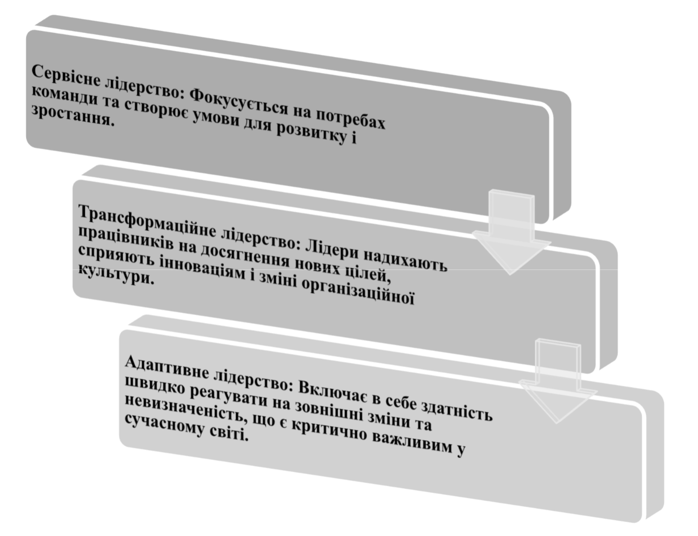  
*Ключові аспекти лідерства*

Для того,щоб впровадження різних змін в організації було ефективне потрібно підтримувати команду на різних етапах, мотивувати за допомогою різних способів. Також потрібно розуміти , що працівники не будуть приймати нововведення ,якщо лідер не покаже власним прикладом те , які він приймає ці зміни.   
 Під час цих процесів потрібно відслідковувати емоційний стан команди, тому що часто люди йдуть в опір , не мають ентузіазму. Щоб запобігти цьому , потрібно пояснити працівникам, як ці зміни допоможуть в розвитку компанії і підібрати правильну мотивацію для кожного. Особливо важливою є підтримка комунікації, розвитку нових навичок та створення мотиваційних програм для збереження ефективності персоналу.   
 Проаналізувавши роль лідера в управлінні змінами, я виокремила певні ключові навички лідера для успішного впровадження змін:

1. Сприяння змінам: створення відкритої атмосфери для обміну ідеями та розробка ефективної комунікаційної стратегії.
2. Стратегічне керівництво: прийняття рішень, управління процесами та підтримка команди.
3. Розвиток персоналу: менторство, навчання та підтримка команди протягом трансформацій.
4. Управління конфліктами: ефективна взаємодія зі стейкхолдерами та вирішення конфліктних ситуацій.
5. Аналітичні здібності: оцінка результатів змін, виявлення проблем та пошук рішень для подальшого розвитку організації.

Під час впровадження змін лідер та команда відіграють ключову роль, бо вони є двигуном цього процесу. Лише завдяки компетентному лідеру і вмотивований команді можливо впровадити ефективно зміни.

Джереда  
  
1.<http://eztuir.ztu.edu.ua/bitstream/handle/123456789/8455/39.pdf?sequence=1&isAllowed=y>

2.<http://eztuir.ztu.edu.ua/bitstream/handle/123456789/8559/51.pdf?sequence=1&isAllowed=y>

3.<http://dspace.wunu.edu.ua/bitstream/316497/48114/1/%d0%a3%d0%9f%d0%a0%d0%90%d0%92%d0%9b%d0%86%d0%9d%d0%9d%d0%af%20%d0%97%d0%9c%d0%86%d0%9d%d0%90%d0%9c%d0%98-maket.pdf>  
  
4.**ВИЗНАЧЕННЯ ПОНЯТТЯ УПРАВЛІННЯ ЗМІНАМИ, ЯК ОСНОВНОЇ СКЛАДОВОЇ ДІЯЛЬНОСТІ СУЧАСНОГО ПІДПРИЄМСТВА**

Дмитрієв І. А., докт. екон. наук, професор  
Курилова Н. М., здобувач  
Харківський національний автомобільно-дорожній університет підручник   
  
5.С. Дзяна, Р. Дзяний

ТЕОРЕТИЧНІ ЗАСАДИ УПРАВЛІННЯ ЗМІНАМИ В СУЧАСНИХ УМОВАХ

6. <https://reposit.nupp.edu.ua/bitstream/PoltNTU/16896/1/3.pdf>  
  
7.<http://journals-lute.lviv.ua/index.php/pidpr-torgi/article/view/1703/1602>